МК по подсолнухам. Свит-дизайн.
1.
На примере этого МК можно составить приблизительное представление об основных принципах оформления конфет - завернули, завязали, посадили на шпажку и замотали тейп-лентой)
итак, приступим:
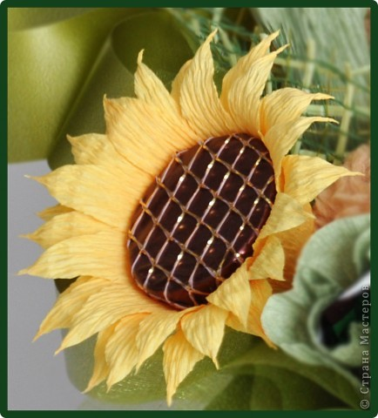
2.
Для создания одного цветка подсолнуха нам понадобятся: сама конфетка типа "трюфель", полисилк, флористическая сетка, гоффро-бумага, ножницы, нитки, тейп-лента и деревянная шпажка или флористическая проволока.
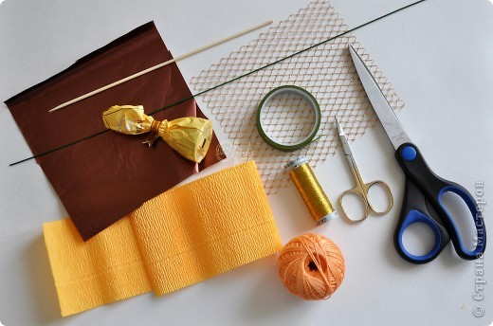
3.
Отрезаем квадратик полисилка такого размера, чтобы можно было завязать конфетку как исходный фантик.
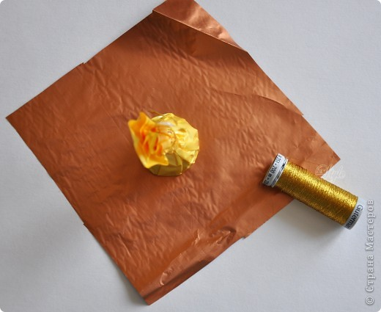
4.
Оборачиваем конфетку в полисилк и завязываем. Я упрощаю себе работу заменяя завязывание узелка нитки приклеиванием её силиконовым пистолетом)
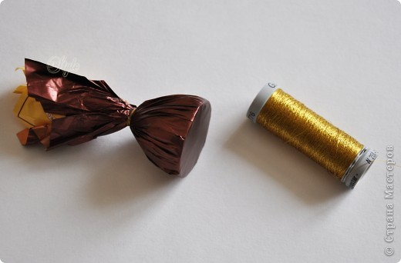
5.
Тоже самое проделываем с сеткой - отрезаем, оборачиваем и завязываем ещё раз.
Когда набъёте руку в этом деле - можно будет этот шаг объединить с предыдущим - заворачивая конфетку сразу и в полисилк и сетку.
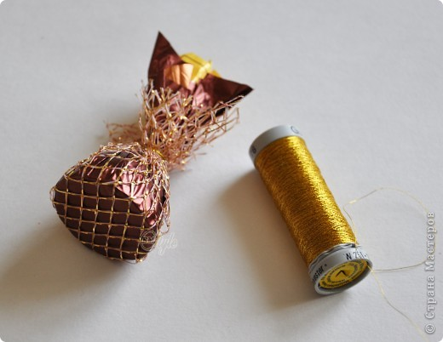
6.
Отрезаем полоску гофро-бумаги. У меня специальная флористическая гофрированная бумага с делениями. Такую бумагу отрезаем 1,5 деления по высоте.
У кого обычная гофрированная (креповая) бумага, то высота полоски будет 8-9 см.
Ширина полоски - по желанию, но не меньше двух оборотов вокруг конфетки. (ну и объясняю....:) надеюсь понятно)
Складываем полоску в несколько слоёв и вырезаем лепестки будущего подсолнуха. У меня лепестки заняли как раз половину деления бумаги по высоте, или одну треть высоты полоски.
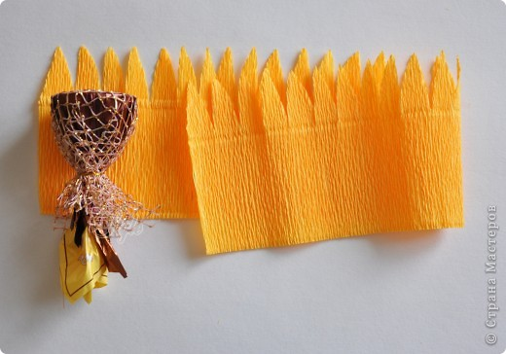
7.
Начинаем накручивать нашу заготовку на конфетку так, чтобы лепестки каждого следующего слоя полоски ложились в шахматном порядке по отношению к предыдущим лепесткам. Я в процессе накручивания подклеиваю полоску пистолетом.
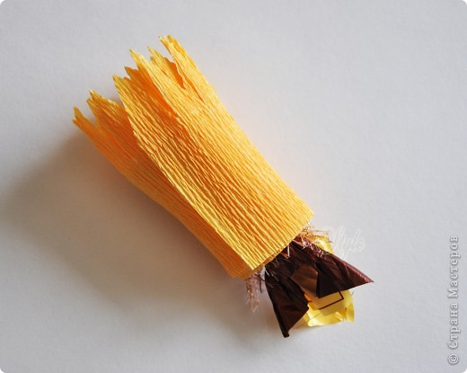
8.
Завязываем. На этом этапе я использую для завязываия нитки "ирис", другие не выдерживают такое тугое стягивание бумаги.
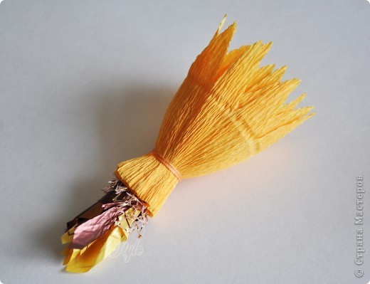
9.
Распрямляем лепестки -подкручиваем ножницами, выворачивая наружу и скручиваем кончики каждого лепестка пальцами - так красивШе по-моему)))
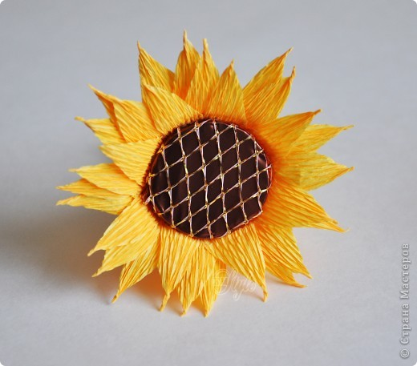
10.
Вставляем внутрь шпажку или проволоку. Я больше люблю проволоку - её можно согнуть в процессе оформления работы, но когда цветок достаточно большой и пышный - шпажка лучше.
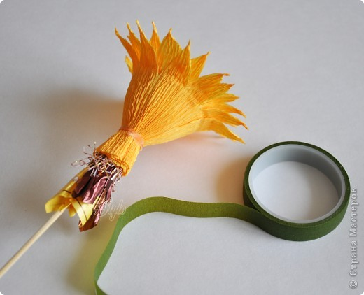
11.
И заматываем тейп-лентой НО только ту часть стебля, которая будет торчать из основы. Если замотать весь стебель, то при втыкании его в основу тейп-лента не войдёт в неё, а соберётся и останется снаружи - мучительный личный опыт укрощения тейп-ленты)
